Консультация для родителей «Творчество дома».
Когда родители задаются вопросом, чем заняться дома для развития ребенка, то очень часто предпочитают обучение счету, чтению, забывая про такую деятельность как творчество. И, напрасно, ведь творческая составляющая – это один из аспектов развития гармоничной личности. А, если , они проходят вместе с родителями, то не только снижают уровень стресса у детей, но и укрепляют эмоциональный контакт «родитель -ребенок».В момент совместного творчества ,он считывает самое главное: «Мама и папа сейчас рядом со мной, не в телефоне, компьюторе, а рядом». Это влияет на его мироощущение, чувство безопасности и эмоциональную связь.
Почему стоит обратить внимание именно на творческие занятия? Маленькому ребенку легче выражать свои эмоции через действие. Через рисунок, лепку, снижается уровень тревоги, снимается напряжение, поэтому ребенок может проговорить многие вещи, о которых замалчивает.
Преимущества таких занятий:
1. Психологическая разгрузка
Творчество — это безопасный способ выразить те чувства и эмоции, которые ребенок не может или боится высказать словами.
Рисование, лепка, помогают снять накопившееся за день напряжение, стресс и тревогу.
2. Развитие когнитивных способностей (мышления)
Любой творческий процесс — это решение нестандартных задач, что напрямую тренирует мозг, способствует развитию воображения, пространственного мышления.
Ребенок учится создавать образы, которых не существует в реальности, комбинировать элементы и придумывать новые сюжеты.
Развитие речи происходит в процессе создания рисунка,поделки или коллажа. Обсуждая замысел или придумывая, что же происходит с героем рисунка.
Развитие мелкой моторики. Работа с карандашами, кистью, ножницами, пластилином, укрепляет мышцы кисти, развивает координацию «глаз-рука».
Творчество помогает ребенку лучше понять себя, поднимает самооценку, ведь,
когда ребенок видит его аппликацию на холодильнике или украшение из легкого пластилина на маме— он испытывает радость и гордость. Это формирует веру в собственные силы («Я могу!», «У меня получилось!»).
Вырабатывается самостоятельность, ведь он сам выбирает материал из чего будет создавать ,каким цветом будет раскрашивать или украшать детали будущей работы. Тренируется усидчивость, необходимая ребенку, в будущем, на занятиях.
Улучшаются детско-родительские отношения.
Какие материалы выбрать для работы?
Краски, гуашь, карандаши, пластилин. Для создания коллажей интересно использовать ткани, нитки, бусины.
Попробуйте акварельные карандаши, ими можно раскрасить детали рисунка, а затем смочив кисточкой с водой вы увидите волшебство-карандаш «растворится».
Интересно для детей и взрослых рисование в технике «Эбру».
Современные материалы разнообразны, самозатвердевающая глина «превратит» Вас с ребенком в ремесленников, при этом она проста в использовании и не требует специального оборудования. С воздушным пластилином и пищевой фольгой вы станете ювелирами, создавшими неповторимые украшения, а может и поварами, «приготовившими» пиццу для кукол.
Летом используйте различные природные материалы. Это могут быть листики или хвоя растений, травинки, различные палочки, камешки.
Начинать такие занятия лучше с самых простых работ, которые не требуют долгой подготовки.
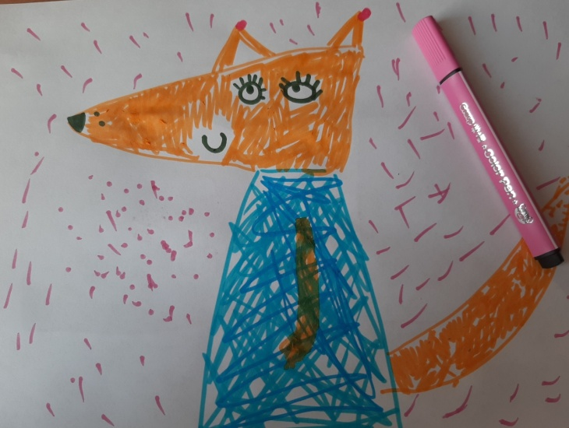
Животное из простых фигур.

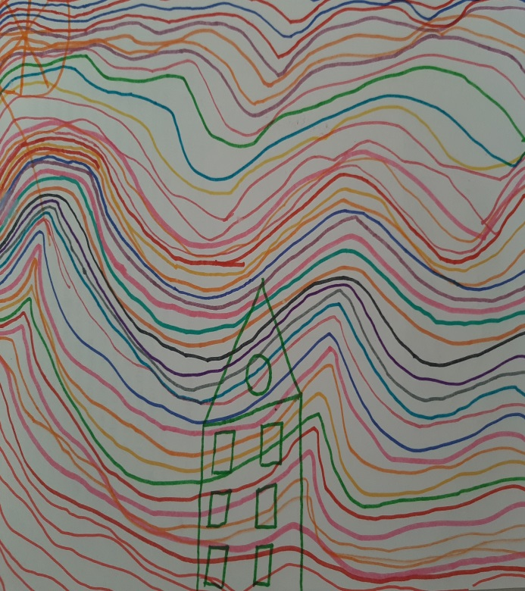
Рисование линий.

Цветы в технике эбру.
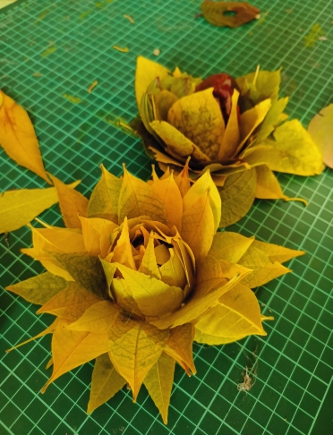
Цветы из осенних листьев.

Как правильно организовать занятие?
-Настройтесь на то, что вы не учитель, который действует строго по плану.
- Творчество-процесс не регламентированный, главное в нем - фантазия!
-Будьте искренне вовлеченным в процесс создания чего-то нового, а не сторонним наблюдателем.
-Если ребенок позволит, рисуйте, лепите вместе с ним, а можете создать свой шедевр.
-Выделяйте время для творчества, даже 10-15 минут могут стать традицией создания нового, интересного.

И самое главное - наслаждайтесь временем, которое вы проводите вместе со своим ребенком!

